СЕТЕВОЙ ДИСТАНЦИОННЫЙ ПРОЕКТ
«ПЛАСТИЛИНОВАЯ ОСЕНЬ»
На осенних каникулах ученики нашего Центра занимались лепкой из пластилина: они лепили «Пластилиновую осень».
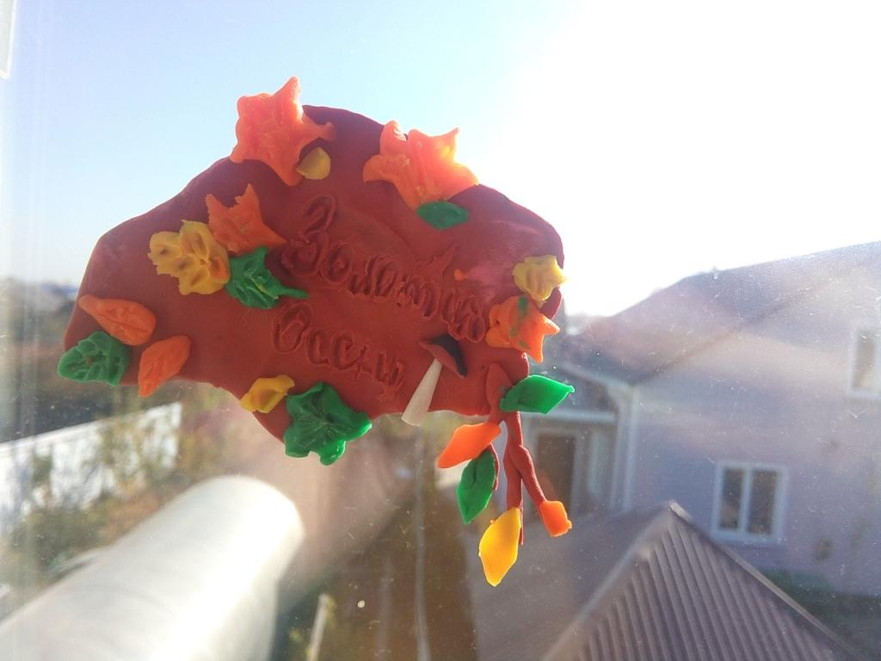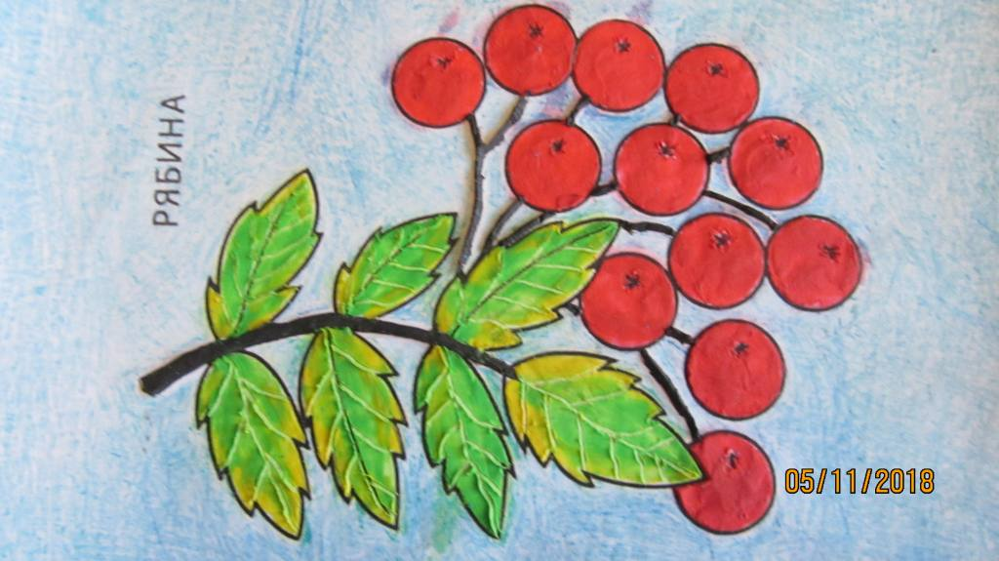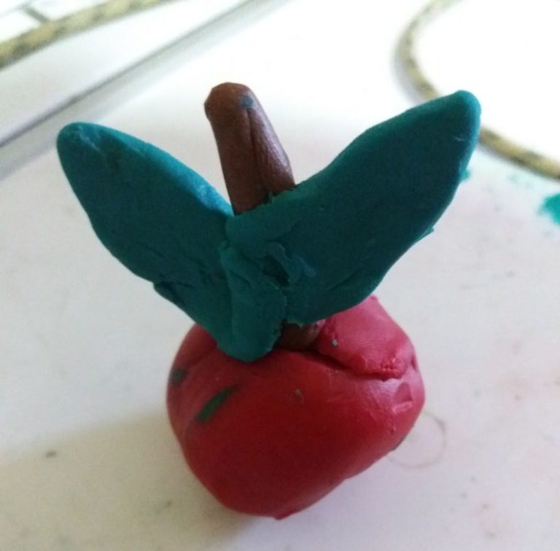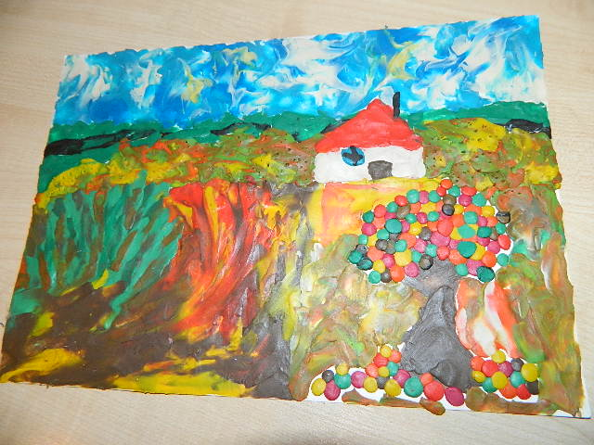
Яркие краски осени вдохновили ребят на творчество. В меру своих сил они создавали свои маленькие «полотна».
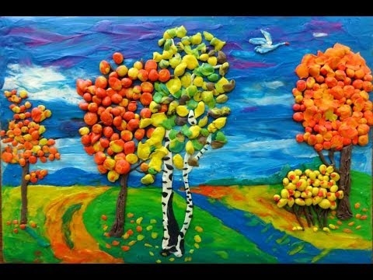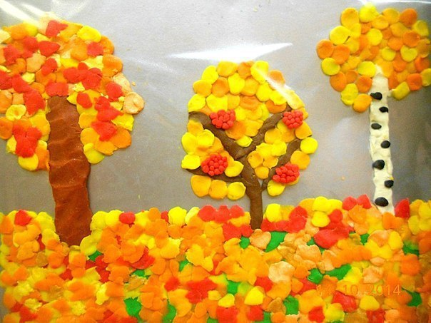АА

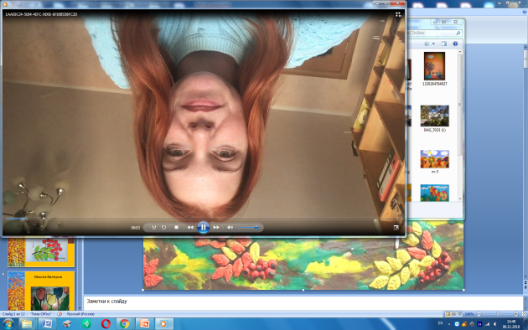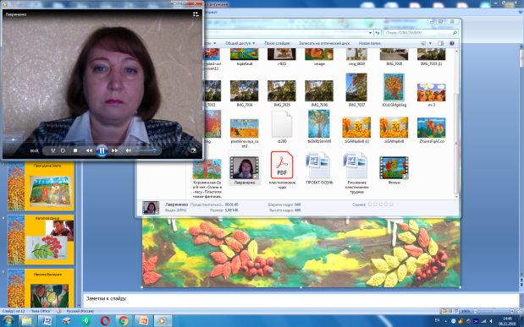
А учителя технологии и изобразительного искусства помогли всех ребят организовать и рассказали о технике работы с пластилином.
Интересными стали работы Вагапова Д., Прокудиной З., Дашян Н., Кошелевой О., Бочаровой А.
Спасибо всем!

